Eventmanager

Einleitung
Mit der Software Eventmanager ist es möglich alle Arten von Veranstaltungen zu verwalten.
http://zuchtmanagement.info/eventmanager
Funktionen
- Verwaltung von Veranstaltungen wie Ausstellungen, Prüfungen, Seminare etc.
- Zahlungseingänge verwalten

Berechtigungen

Sonderleiter
Der Sonderleiter kann Veranstaltungen anlegen und bearbeiten. Die zugehörigen Meldeklassen erstellen, Preise festlegen und die eingehenden Meldungen überprüfen, löschen und bearbeiten.

Resortleiter
Der Resortleiter hat alle Funktionen des Sonderleiters, ist aber für alle Veranstaltungen eines Vereines zuständig. Wenn zeitgleich mehrere Veranstaltungen aktiv sind, so kann der Resortleiter diese bearbeiten und verwalten.

Menüpunkte
- Übersicht
- Events
- Veranstaltungen
  - Veranstaltungen verwalten
  - Vorlagen
  - Mitglieder verwalten
- Meldestelle
  - Prüfliste
  - Meldeliste
  - Zahlungen (Stapel)

Screenshots
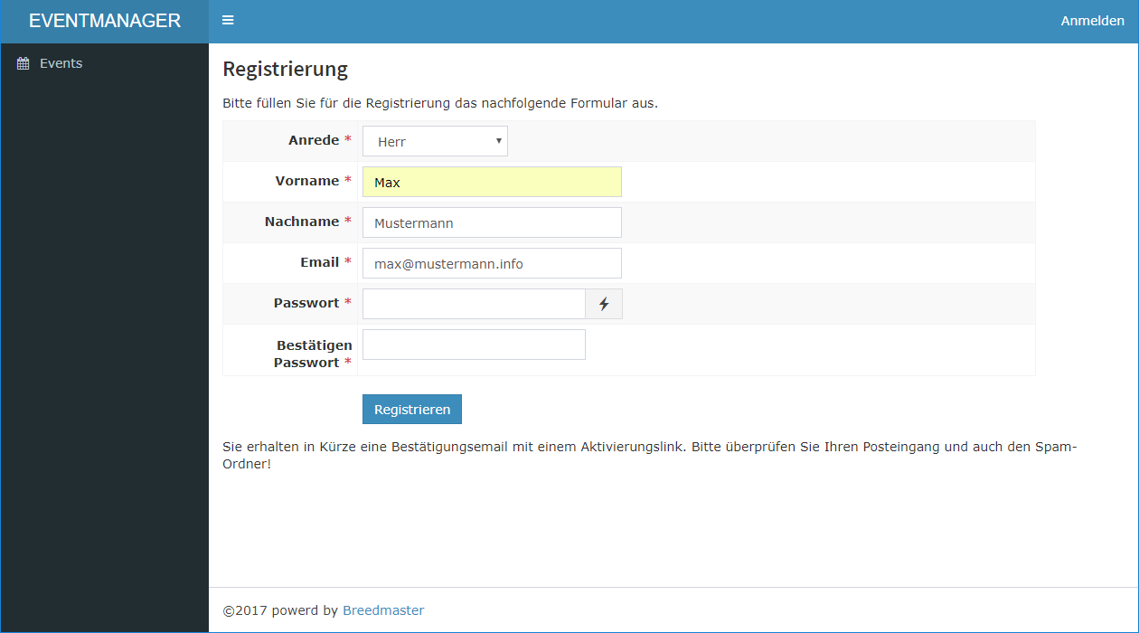Registrierungsseite | 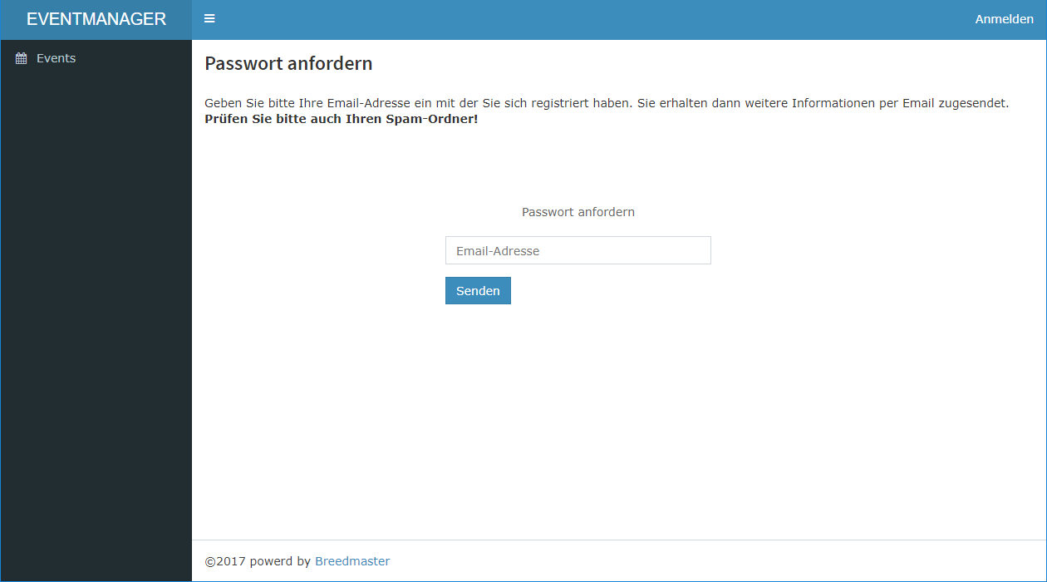 | 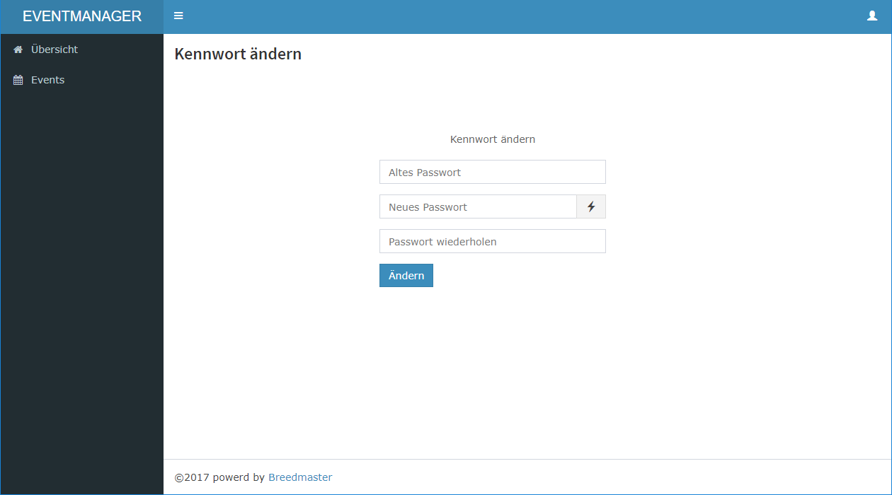
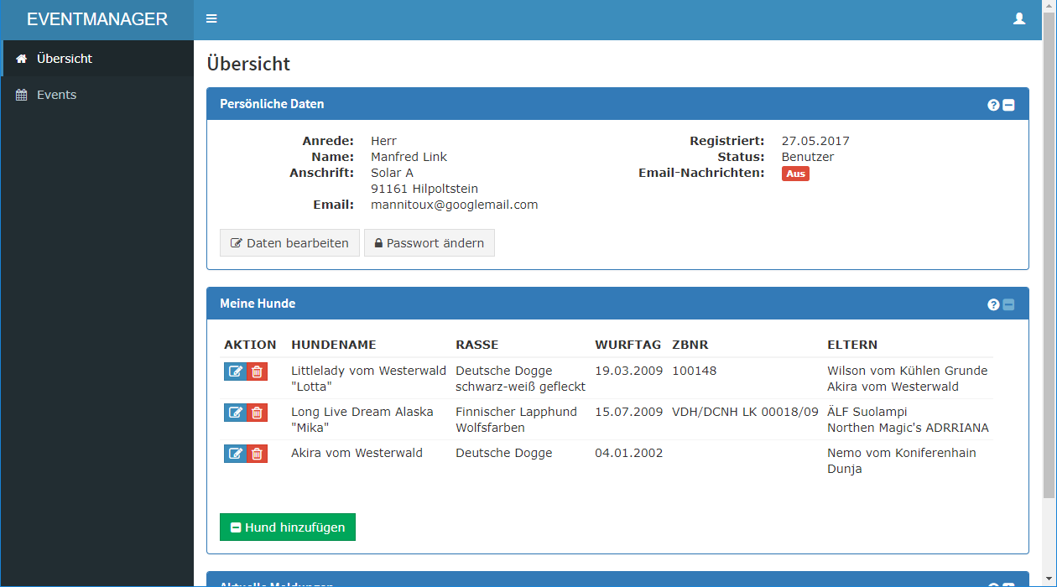 | 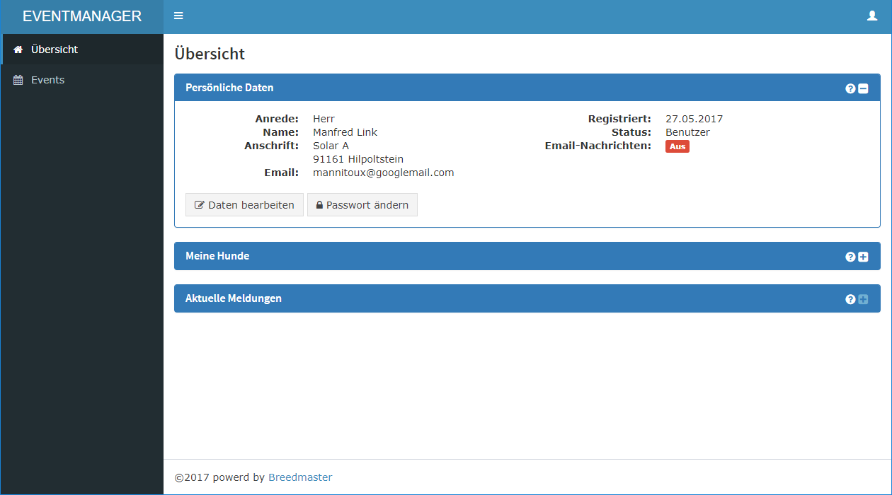 | 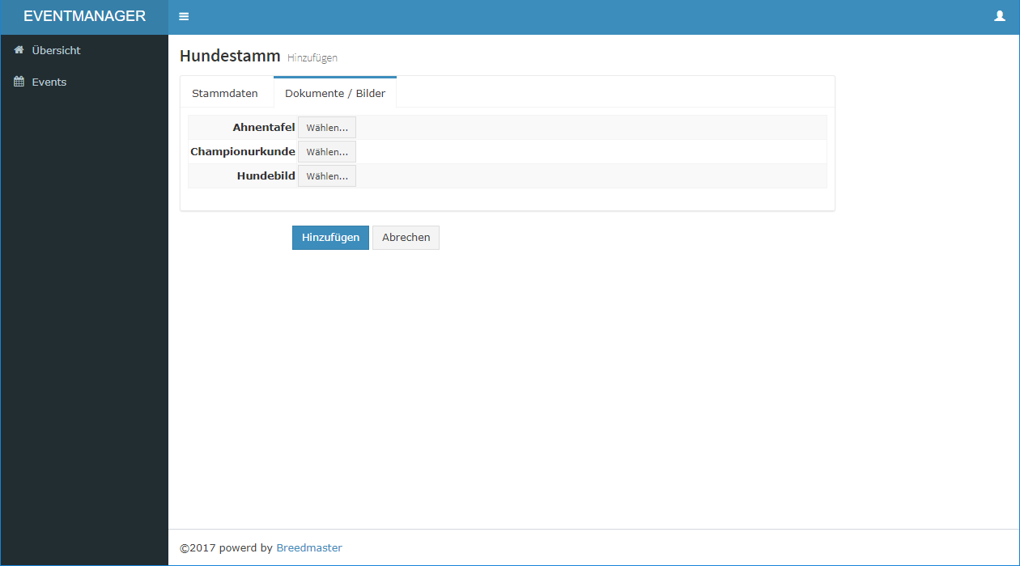
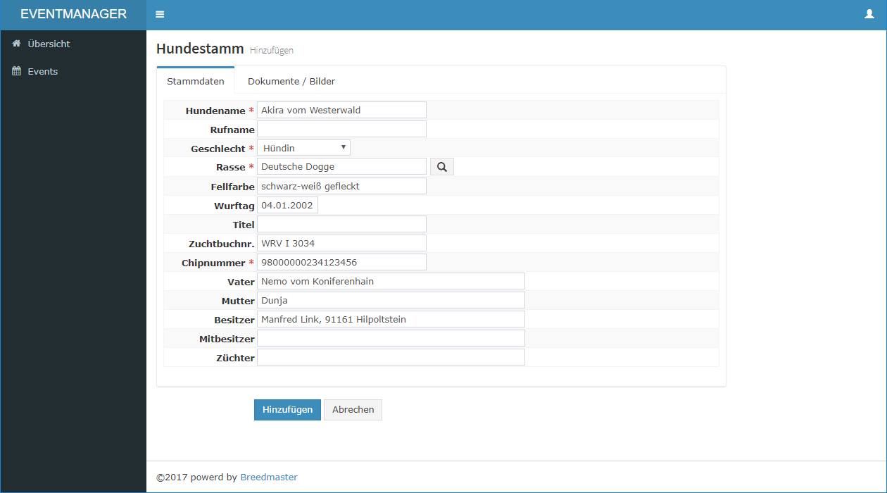blabla | 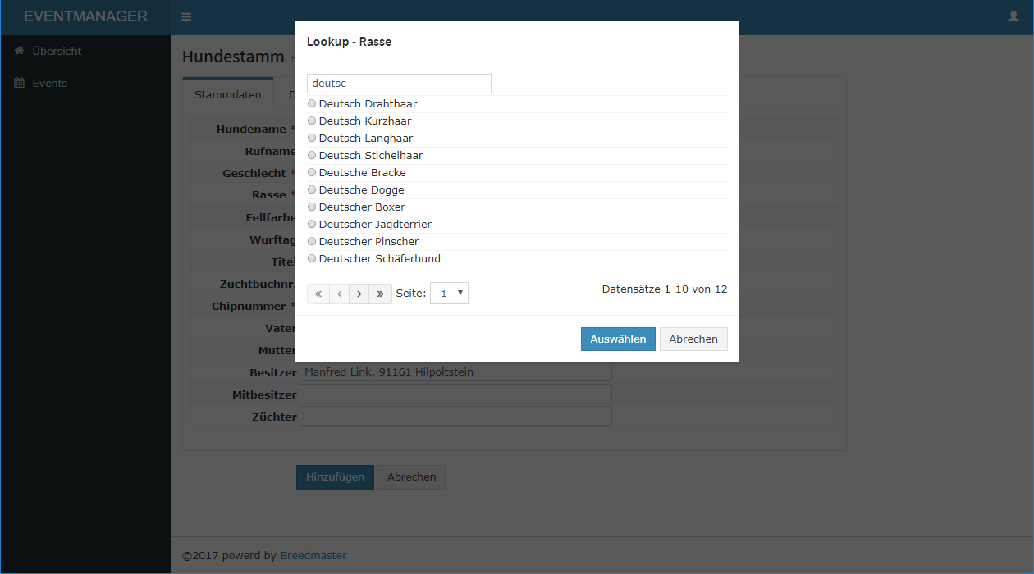 | 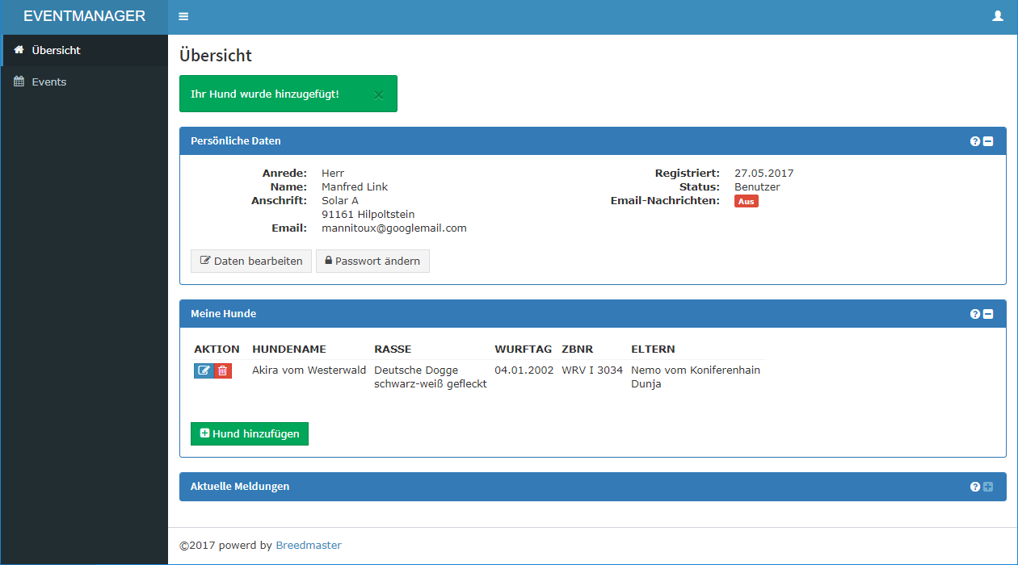blabla
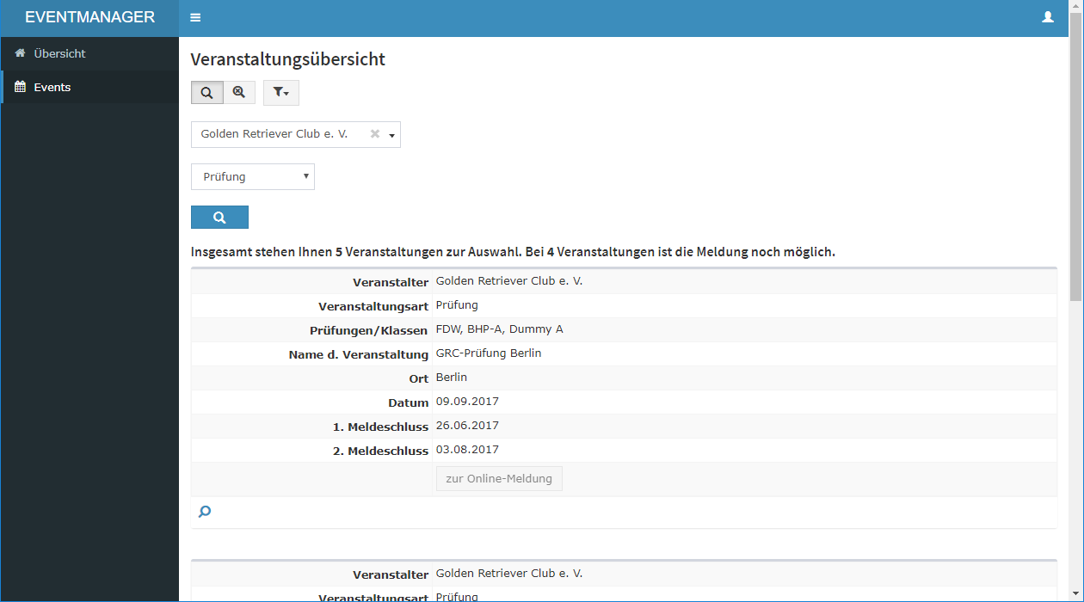blabla | 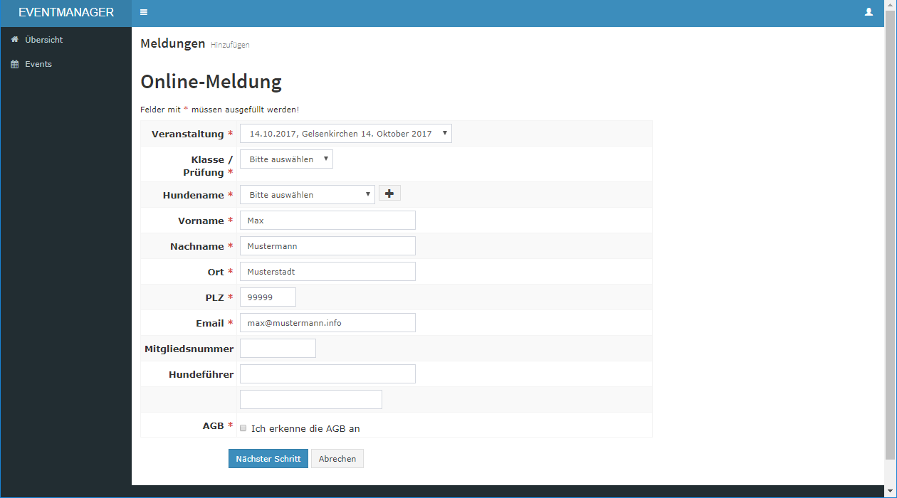 | 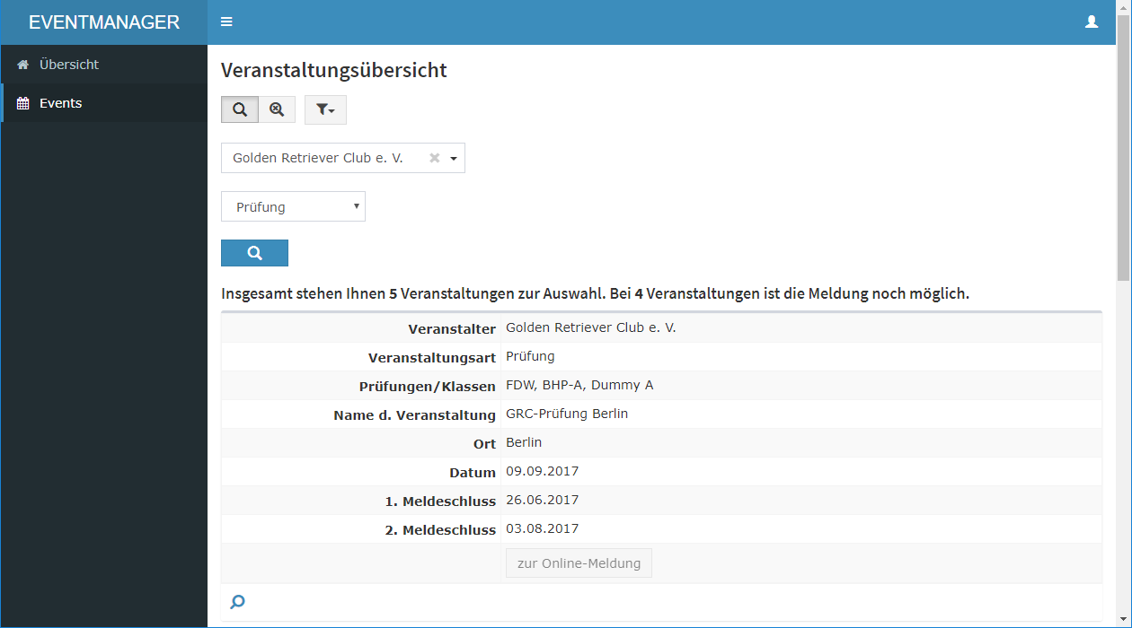blabla

